核心用户旅程

Sprint的定义阶段是将概念分解为有意义的类别和定义策略。

这样做的一个方法是创建一个用户旅程：一张地图，列出某人从学习产品到成为专家用户所经历的所有阶段。

Discovery

First time use

Return use

Expert use

确定设计原则

你希望用户用哪3个词来描述你的产品？对于一些产品来说，重要的是用户可以轻松地找到乐趣，而对于其他人来说，更重要的是他们是全面而强大的。

列出你的团队关心的所有可能的设计原则，并选择最好的想法作为团队。

Easy

Fun to use

Helpful

Easy to learn

在Sprint的最后，您可以要求用户用3个词来描述原型，并将该列表与您的初衷进行比较。

Launching tweet for a cooking app:

第一条

想象一下是时候推出你的产品了。你将要发布的第一条推特是什么？

写作可以帮助团队把他们的策略集中在140个字符上……或者更少。



“爱做饭？”下载Masterchef，烹饪程序超过一百万食谱！

# Diverge Methods

在5分钟内画出8个想法

在5分钟内画出1个想法

1分镜草图5分钟

5分钟8点子

这是一个伟大的技术源于gamestorming车间。它邀请团队单独工作，并在5分钟内勾画出8个想法。这是一个很好的热身运动！

7分钟入门

1. 1给每个人一张纸，让他们把它对折3次。

1 min

1. 请团队展开文件，并注意到创建的8个网格矩形。
2. 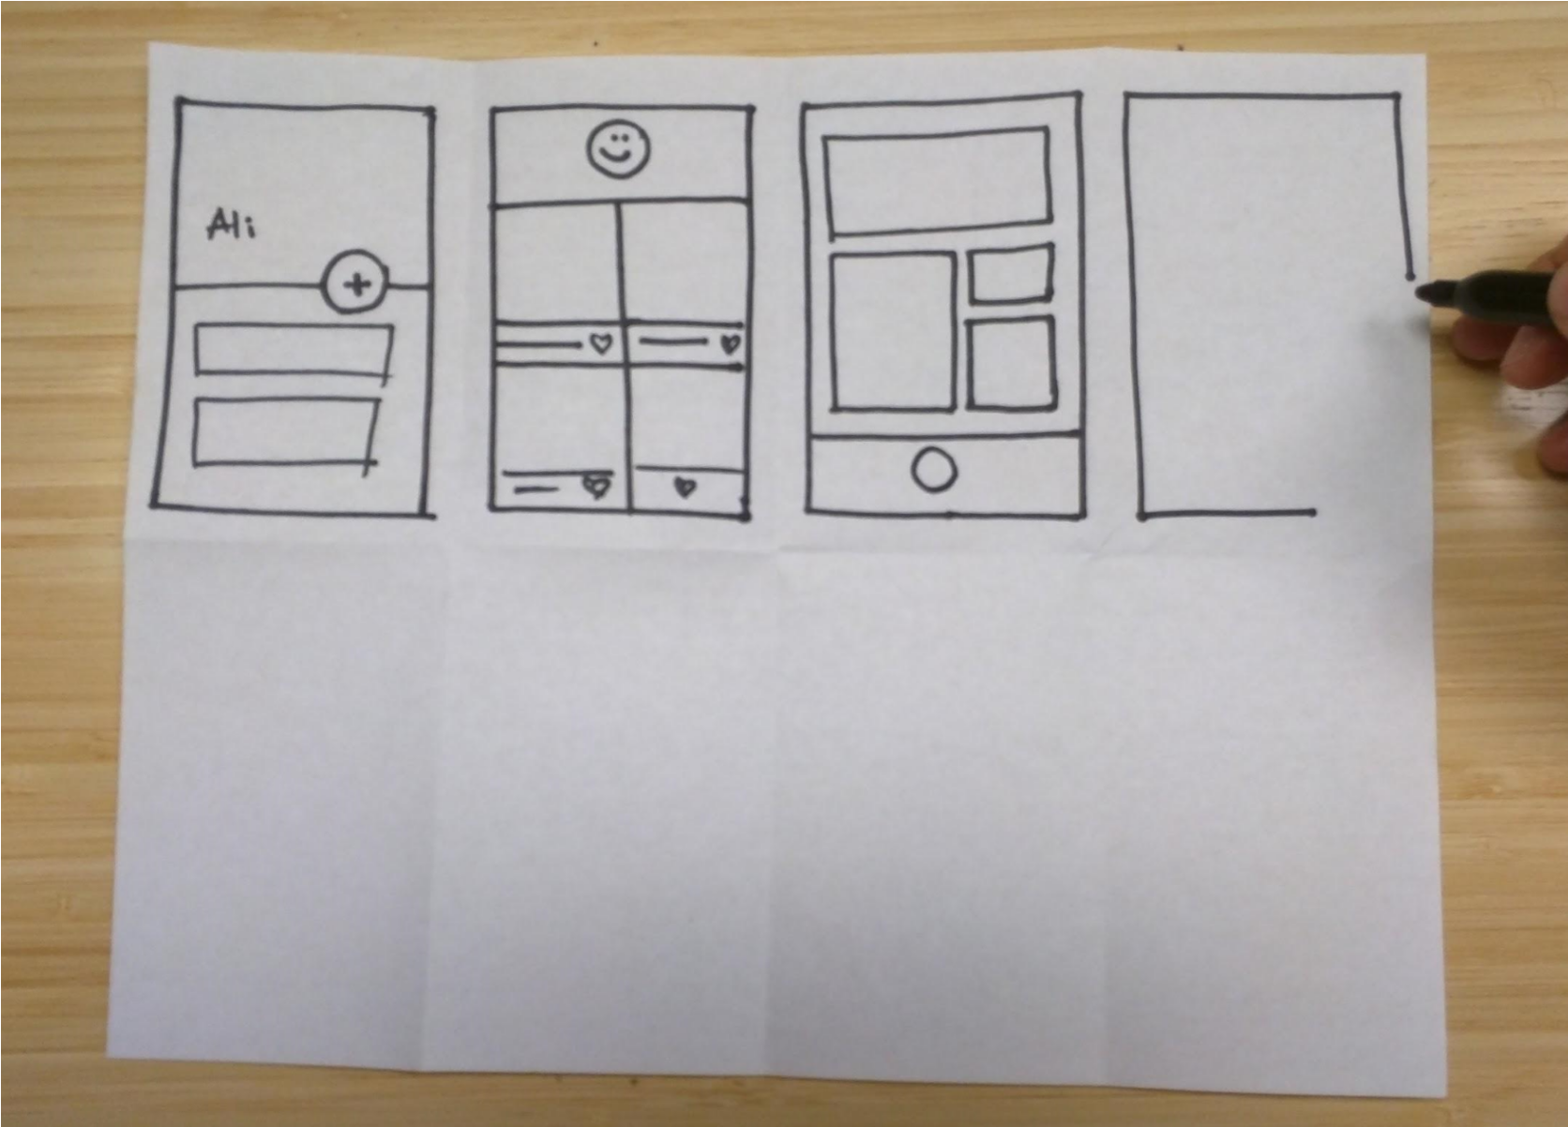让他们在5分钟内画出8个想法，每个矩形中的一个。5分钟内的8个想法：团队开始热身。/ 5 min

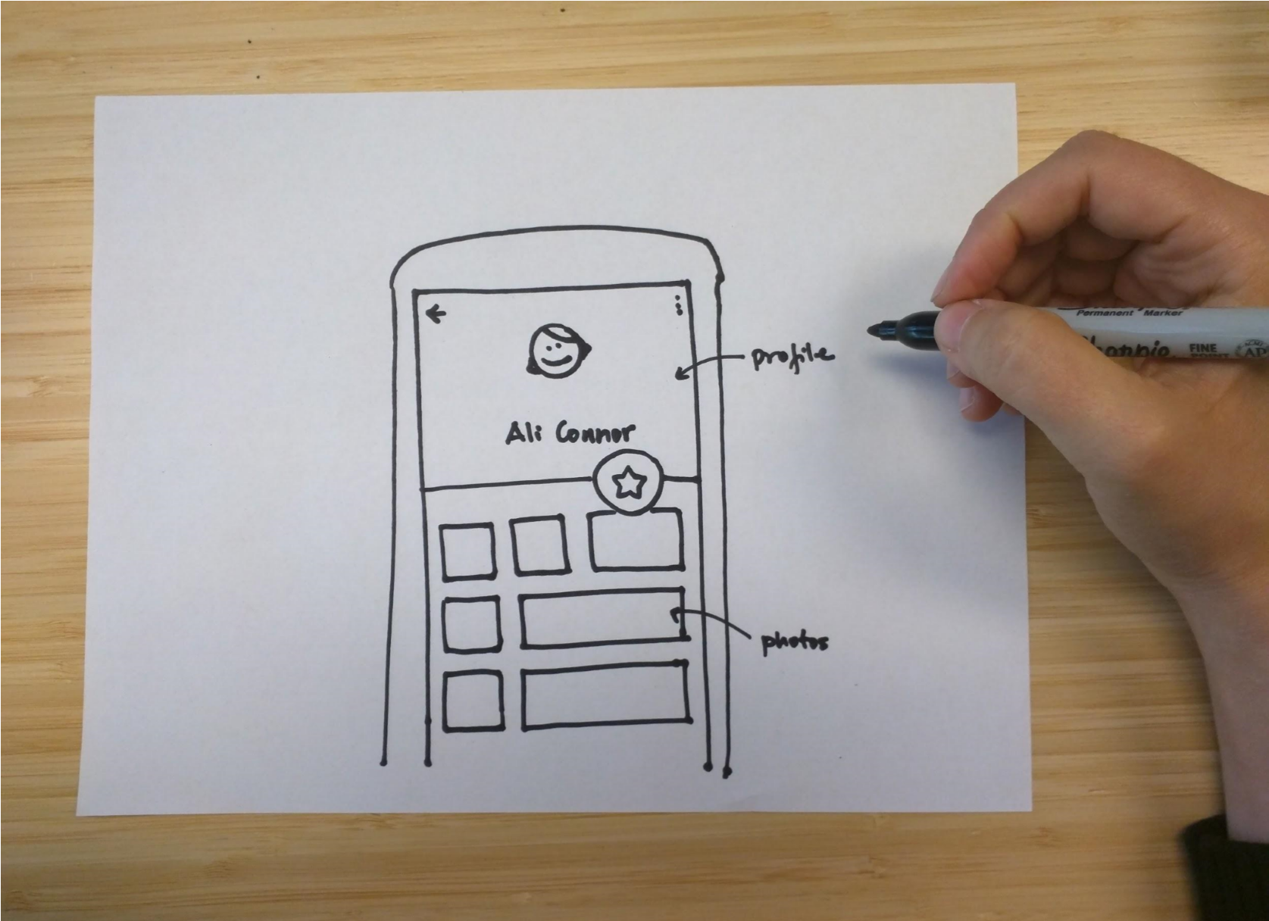

*1 ideas in 5 min: understanding the details better*

1

5分钟大创意

继续以前的练习。让团队独立工作，在5分钟内画出1个大创意。

1

在5分钟的故事

有时候，这些想法太复杂，无法在1页上表达出来。这时你的团队需要根据故事或流程来思考问题。

要求你的团队描绘一个故事的所有关键步骤的用户多以。如果你的团队是新设计的，鼓励他们用漫画条来思考。

*1*

*user storyboard in 5 min: understanding the steps*

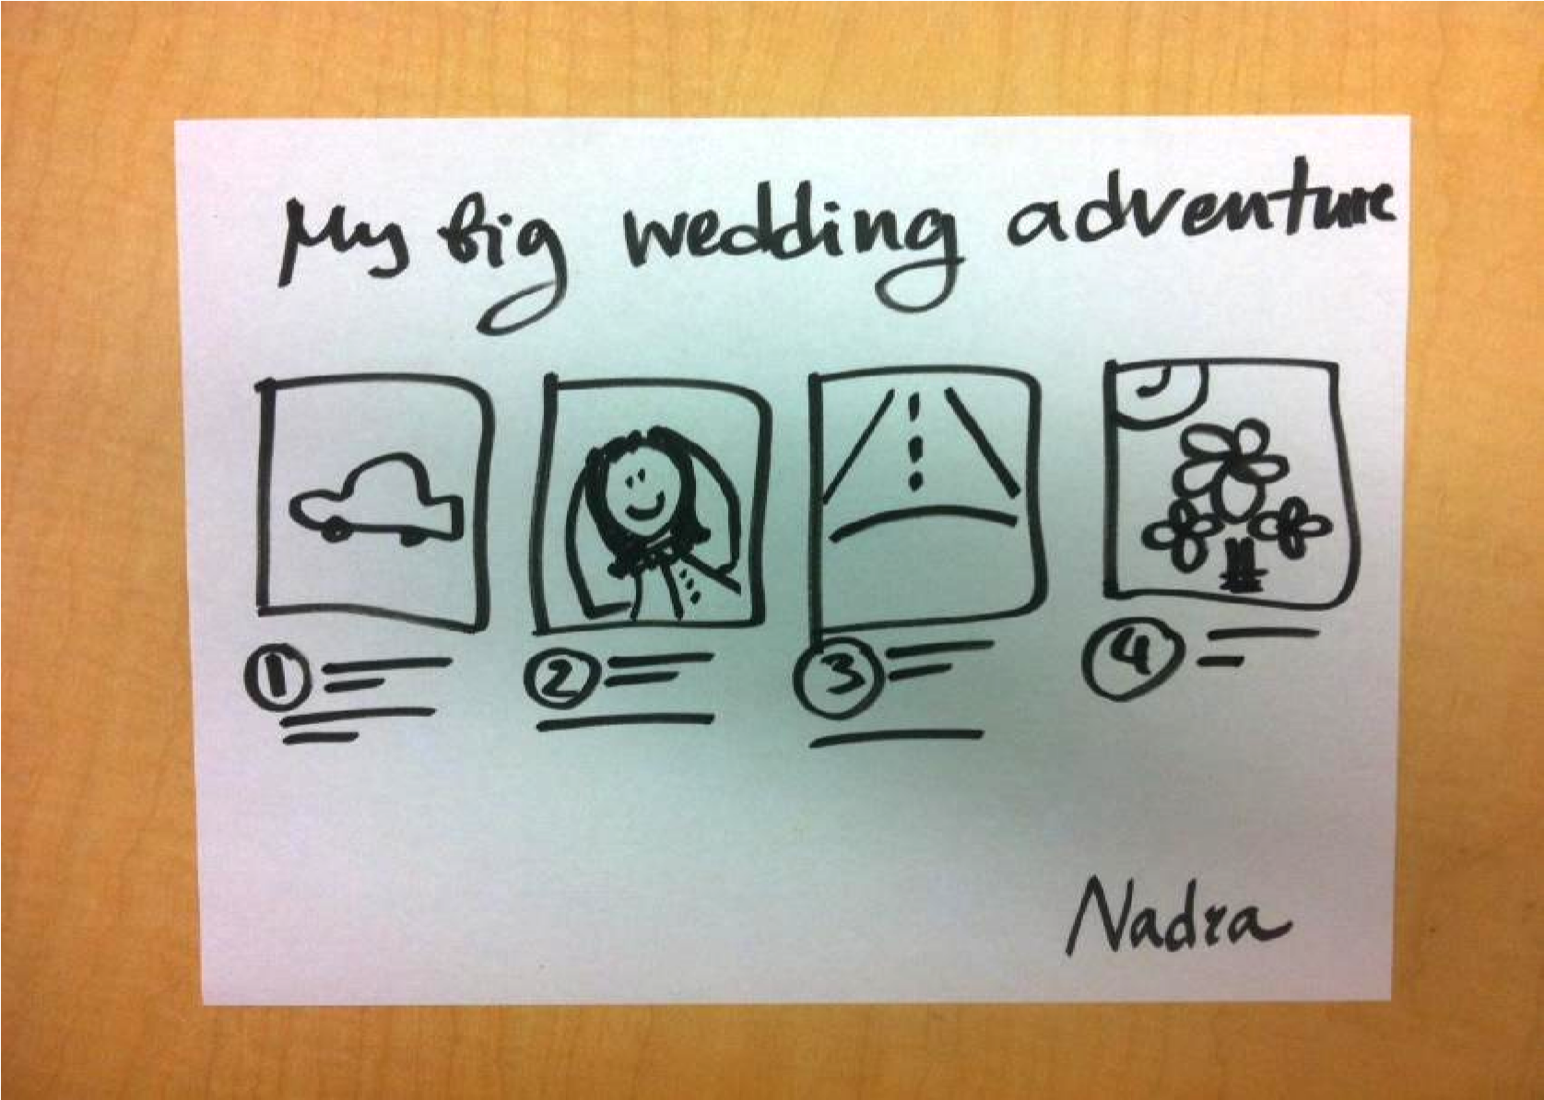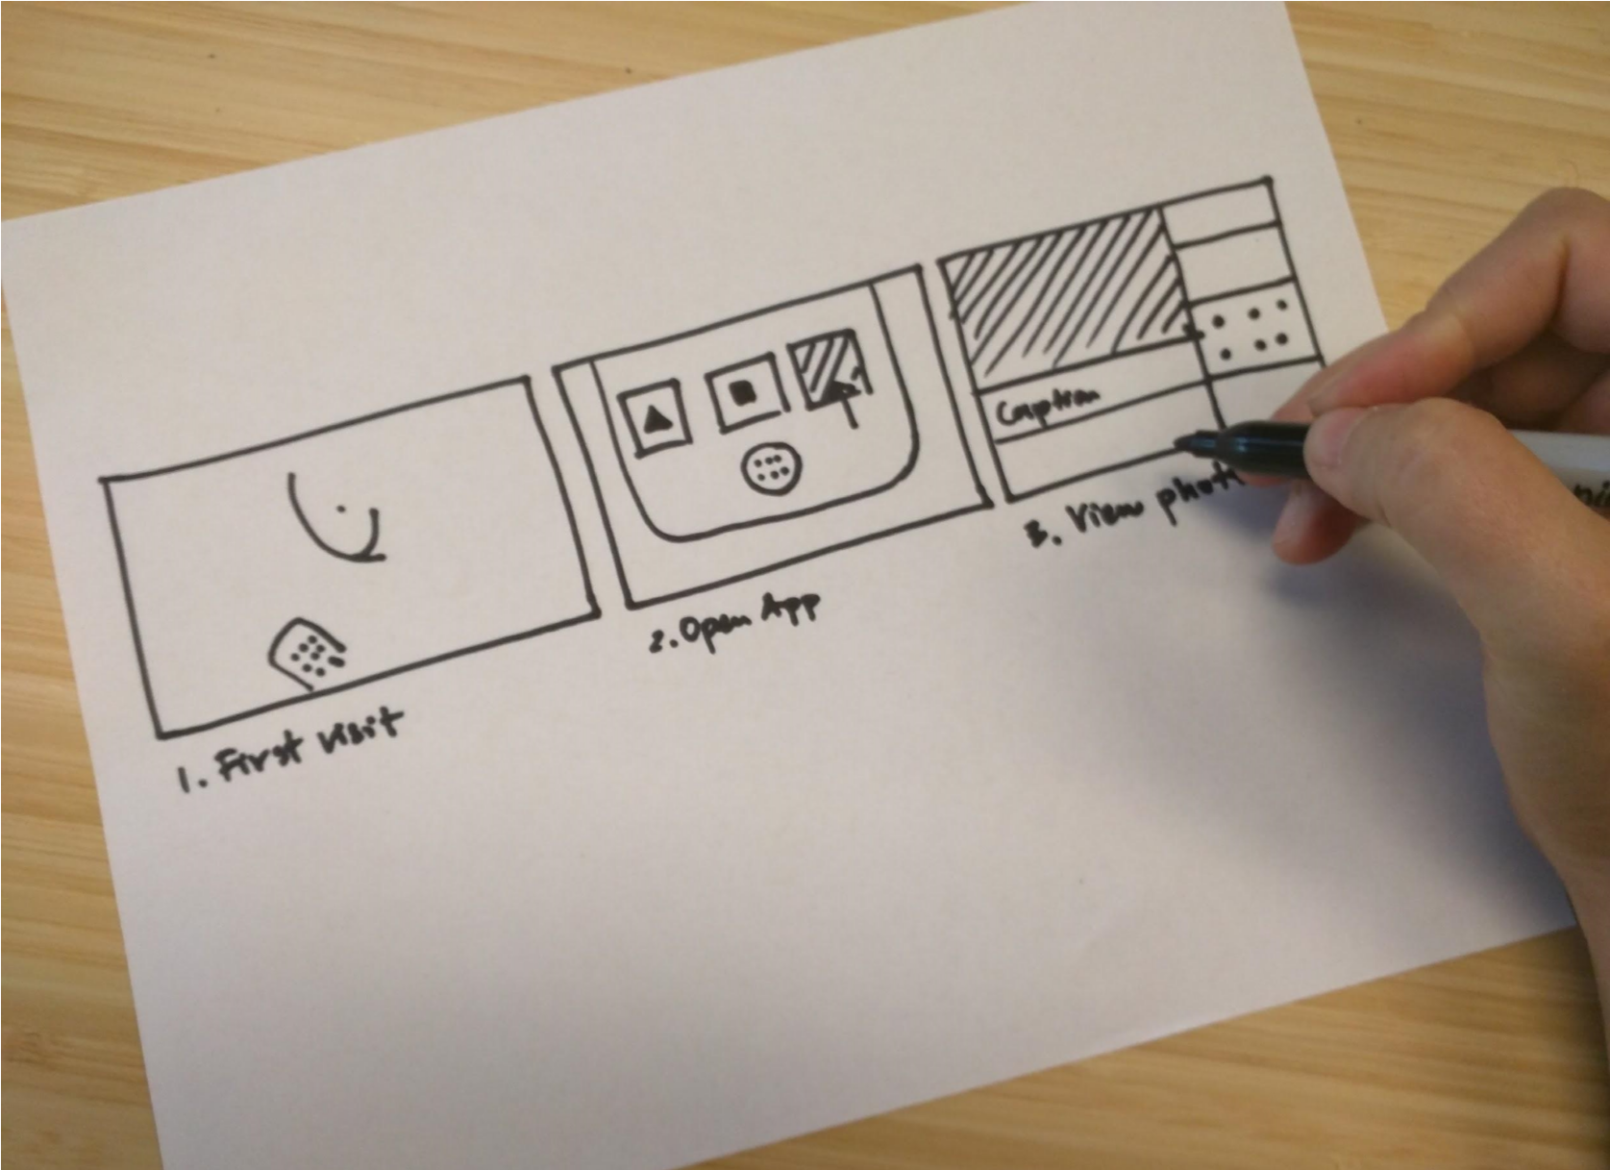

# Decide Methods

禅宗的投票

小组审查

思考帽

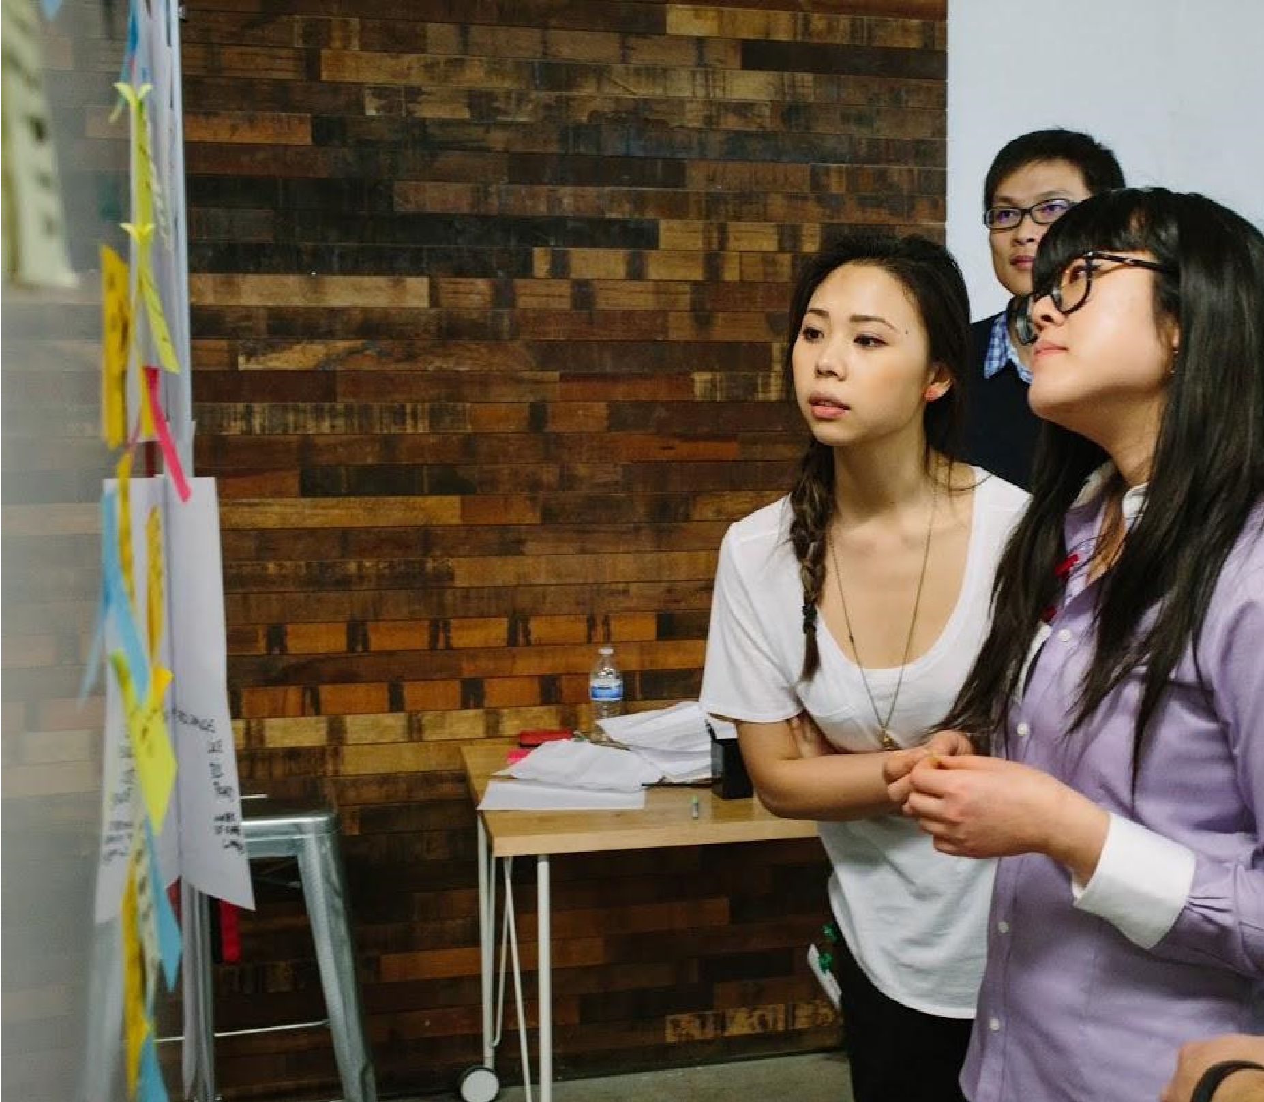

禅宗的投票

草图之后，是时候在白板上分享想法了。鼓励运动员做禅投票：复习思路和投票在沉默。

这允许每个人在他们受到别人的偏见之前形成他们自己的观点。

可选的标题

团队评审&关于原型的决定

在这一点上，团队可以讨论最好的想法和决定哪些原型

通常，有必要多做素描和探索。

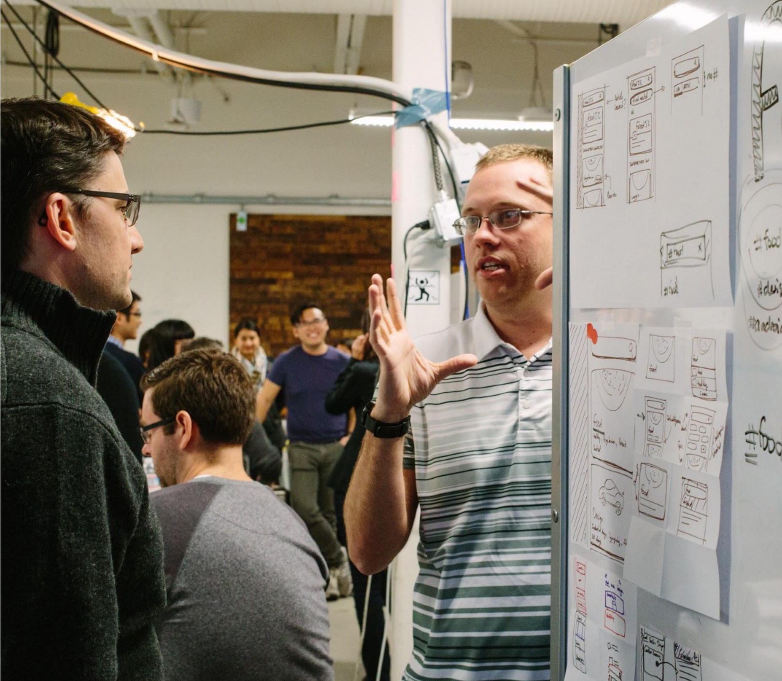

思考帽

如果你的团队是新手或者倾向于他们的观点，给每个人一个思考的帽子。每一顶帽子代表了不同的观点，这是有价值的，可以丰富最终的决定。

鼓励每个人选择一个观点，并从这个角度讨论决定。

Idea Generator Optimist Pessimist

Technical feasibility User Advocate

# Prototype Methods

模拟

演示

视频

物理样机

原型

原型可以让你的想法“真实的感觉”，所以你可以从用户那里得到反馈。

团队倾向于在这个阶段花费最多的时间。原型可能是：

模拟

演示

视频

物理样机

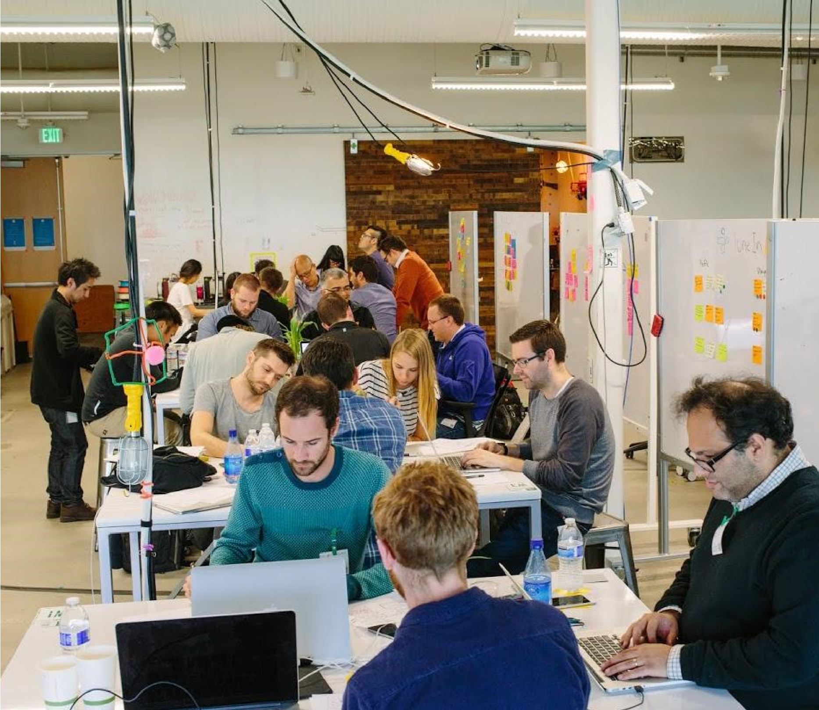

# Validate Methods

用户测试

利益相关者的反馈

技术可行性检查

用户测试

一旦团队完成原型开发，就到了测试的时候了。简单的用户测试可以很快发现有价值的见解。

在原型中用户喜欢什么和不喜欢什么？

他们想改进什么？

这个解决方案总体上能满足他们的需要吗？

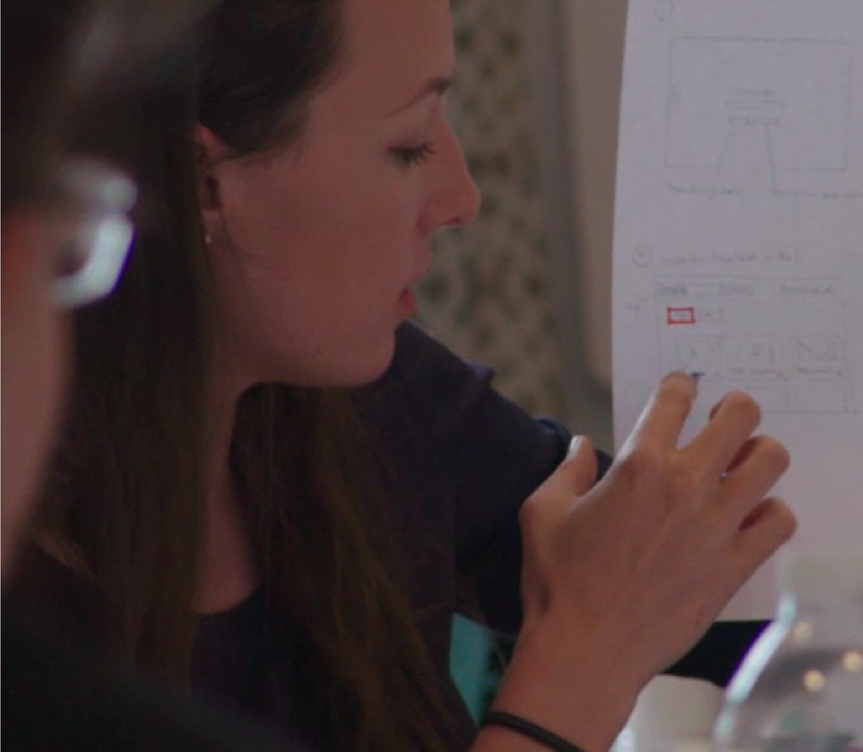

利益相关者的验证

项目的主要利益相关者常常是决定为想法提供资金或分配资源的人。此人可能是公司的董事或公司的首席执行官。

他们的审查和批准对于冲刺成功至关重要。



技术可行性验证

设计理念是否符合或超过团队的技术能力？一个工程的审查可以帮助球队范围适当的工作，并讨论可能的解决方法。

技术可行性和注意事项的快速检查

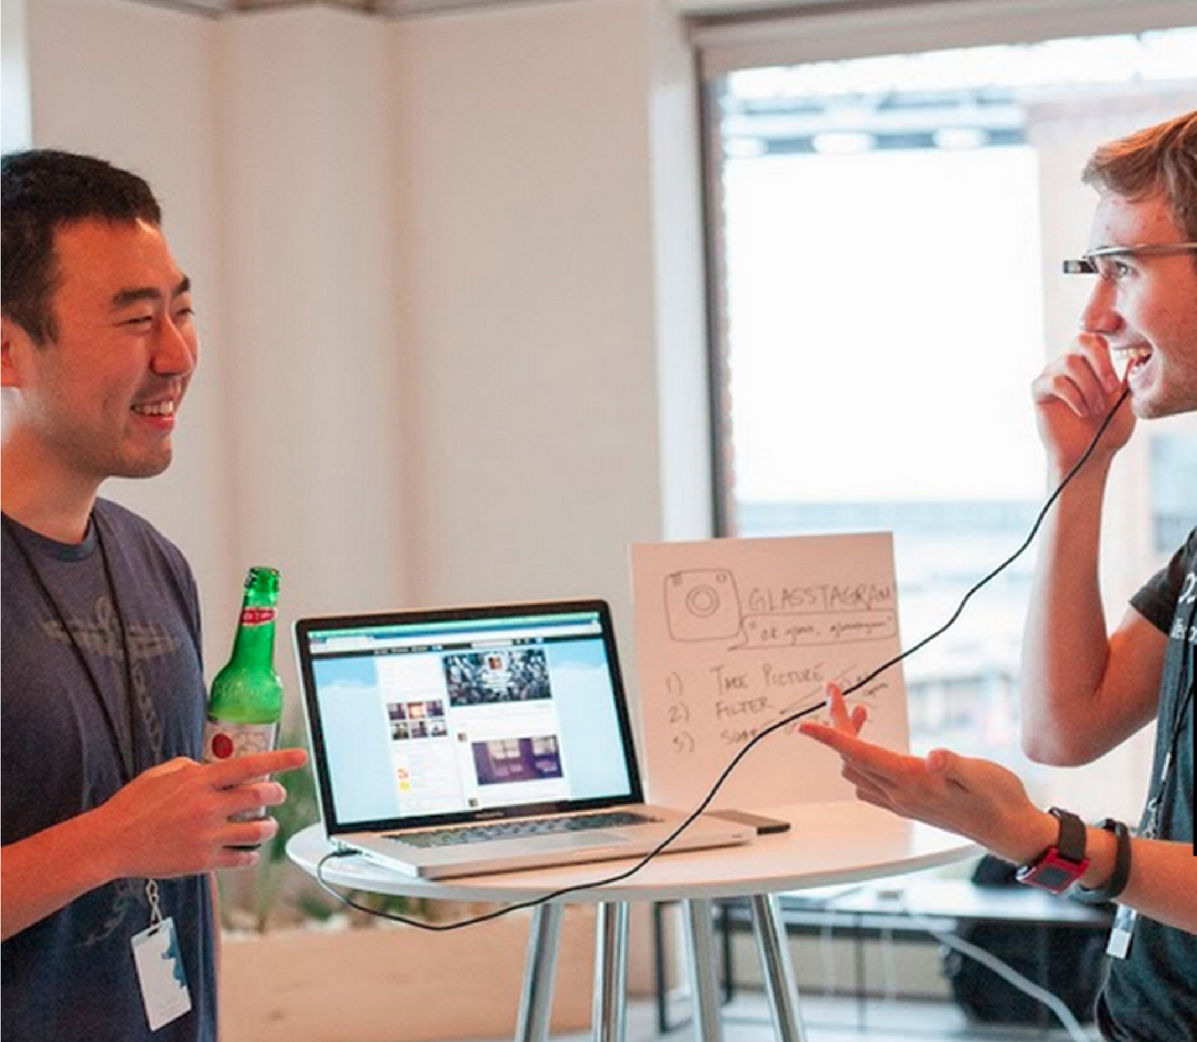

## 恭喜!

你的冲刺完成了！享受胜利的经验。做得好!

这也是一个反思和获得反馈的好时机。下次你会做什么不同的事情？享受周末：

谢谢

向谷歌开发团队提供公共教育资源。此外，感谢谷歌和其他球队不断改进他们的游戏和方法。

设计的冲刺方法

